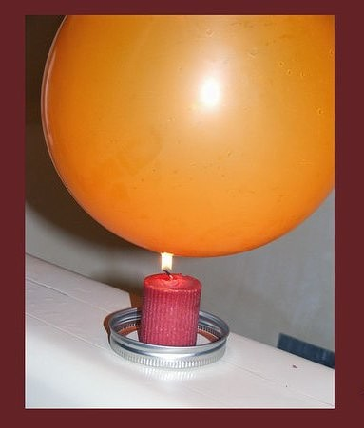

Подготовили воспитатели: Митрофанова С.А., Белова Е.Н.
Нужно:
2 шарика, свеча, спички, вода.
Опыт:
Надуйте первый шарик и подержите его над зажженной свечкой, чтобы продемонстрировать, что от огня шарик лопнет. Затем во второй шарик налейте обычной воды из-под крана, завяжите и снова поднесите к свечке. Окажется, что шарик с водой спокойно выдерживает пламя свечи.
Объяснение:
Вода, которая находится в шарике, поглощает тепло, выделяемое свечой. Поэтому сам шарик гореть не будет и, следовательно, не лопнет.

